惠民县公安局招聘警务辅助人员（交巡警职位）

根据工作需要，按照《山东省公安机关警务辅助人员管理办法（试行）》《山东省公安机关辅员招聘工作实施细则（试行）》的有关规定，经研究决定，面向社会公开招聘23名警务辅助人员（交巡警职位）。现将有关事项公告如下：
一、招聘条件
1、具有中华人民共和国国籍，拥护中华人民共和国宪法，遵守国家法律法规，品行端正。
2、具有招聘岗位要求的年龄、学历及专业；具有滨州市常住户口；在读全日制普通高校学生不能以已取得的学历作为报名条件。
3、身体健康，体形端正，面部无缺陷，无残疾，无口吃，无重听，无色觉异常，无纹身，无重度平跖足，应聘勤务岗位的单侧裸眼视力不低于4.6，应聘文职岗位的单侧矫正视力不低于5.0。
4、有下列情形之一的，不予招聘：
（1）受过刑事处罚或治安管理处罚的；
（2）有犯罪嫌疑尚未查清的；
（3）因违纪违规被开除、辞退、解聘的；
（4）有较为严重的个人不良信用记录的；
（5）家庭成员或近亲属被判处刑罚的；
（6）本人或家庭成员、近亲属参加非法组织、邪教组织或
从事其他危害国家安全活动的；
（7）其他不适合从事警务辅助工作的。
5、符合岗位要求的其他条件（见附件1）。
二、招聘岗位及要求
招聘岗位及要求详见《惠民县公安局警务辅助人员招聘岗位设置表》（附件1）。
三、报名时间、地点、方法
报名时间：2018年11月8日—11月16日09：00-11：30、14：30-17：00。
报名地点：1.惠民县公安局政工室；2.惠民县公安局交巡警大队处突中队办公室。
咨询电话：0543-5356017，0543-5356080。
报名人员填写《报名登记表》（附件2）、《应聘诚信承诺书》（附件3），持本人有效期内身份证、户口本、国家承认的学历证书，退役士兵还需提交退伍证（以上材料均须原件和复印件）。报名时，交一寸近期同底免冠照片3张（照片背面写上个人姓名）。
经审查符合报名条件的，按规定时间、地点参加体能测评和考试，在规定时间未到的，视为放弃。
四、体能测评
体能测评按照省人社厅、省卫计委、省公安厅《关于明确公安机关警务辅助人员体能测评和体检有关事项的通知》要求，主要参照《公安机关录用人民警察体能测评项目和标准（暂行）》执行。男子项目包括10米×4往返跑、1000米跑、纵跳摸高，女子项目包括10米×4往返跑、800米跑、纵跳摸高。
体能测评为达标性测评，测评成绩不计入应聘人员总成绩；凡其中一项不达标的，视为体能测评不合格，不能参加笔试考试。
体能测评必须由应聘人员独立完成。不按规定的时间、地点参加体能测评的，视作自愿放弃。
五、考试内容、方法、时间
考试分为笔试和面试。按照笔试50%、面试50%的比例计算考试总成绩。考试时间、地点另行通知。
1、笔试
体能测评合格人员进行笔试考试，内容为公共基础知识、基本文化知识、基本法律法规等。
具体时间、地点另行通知。
2、面试
根据笔试成绩，按照招聘计划人数1:2比例由高分到低分依次确定进入面试人员。达不到招聘比例的，按照实有人数进行面试。为确保新进人员素质，面试设定最低合格分数线60分，低于最低合格分数线的，取消政治考核、体检资格。
报考人员必须凭本人有效期内身份证（若身份证丢失可持有效期内的临时身份证）参加体能测评、笔试和面试。
全部考生的体能测评成绩、笔试成绩、面试成绩以适当方式进行公布。
六、聘用办法
1、政治考核
按计划招聘人数1：1的比例由高分到低分依次等额对应聘人员进行政治考核。政治考核的内容包括本人及家庭成员和主要社会关系现实表现等情况。
政治考核参照公安机关人民警察政治考核的相关要求进行，重点审查是否具有不得招聘为辅警的情形。
2、体检
政治考核合格人员，按规定参加体检。体检项目和标准，按照省人社厅、省卫计委、省公安厅《关于明确公安机关警务辅助人员体能测评和体检有关事项的通知》（鲁公通〔2017〕30号）要求执行。
体检工作在县级以上综合性医院进行，体检费用由应聘人员承担。
用人单位或应聘人员对体检结果有疑问的，可以申请复检，费用由申请方承担，复检只能进行一次，结果以复检结论为准。
应聘人员因放弃政治考核、体检或政治考核、体检不合格造成岗位空缺的，从其他进入面试范围的人员中依次递补。
3、聘用
根据考试、政治考核、体检结果，确定最终拟聘用人员名单，向社会公示，公示期为5个工作日。
七、岗位职责
聘用后，勤务岗位辅警主要协助公安机关执法岗位民警开展执法执勤和其他警务活动，文职岗位辅警主要协助民警从事行政管理、警务保障等辅助性警务工作，不具有人民警察身份。
八、聘用后的待遇
聘用人员签订劳动合同，按规定缴纳保险。新聘用人员执行2个月的试用期；特殊勤务岗位月工资1550元，根据考核情况发放不超过1500元的考勤考核奖。试用期按规定执行试用期工资，试用不合格的，解除劳动合同。

附件：1、《惠民县公安局警务辅助人员招聘岗位设置表》
2、《报名登记表》
3、《应聘诚信承诺书》
4、《体能测评项目及标准》

2018年11月7日

姓 名 |  | 性别 |  | 政治面貌 |  | 民族 |  |  | 贴1寸  正面免冠  彩色照片
身 高 |  | 体重 |  | 婚否 |  | 视力 | （左）
 |  |  |  |  |  |  | （右）
现工作  单位 |  |  |  |  | 参加工作时间
毕业院校  及时间 |  |  |  |  | 特长
学历及所学  专业 |  |  |  |  | 现户籍  所在地
身份证号码 |  |  |  |  | 联系  电话 | （座机）
家庭住址 |  |  |  |  |  | （手机）
是否从事过公安协勤工作及工作单位 |  |  |  |  | 是否服从调剂
简历
家庭成员及其主要社会关系 | 关系 | 姓名 |  | 工作单位（家庭住址） |  |  |  | 联系方式
备注
附件2：
报 名 登 记 表

附件3：

应聘诚信承诺书

本人郑重承诺：所提供的个人信息、证明资料,证件真实、准确，并自觉遵守招聘的各项规定，诚实守信，严守纪律，认真履行应聘人员的义务。如有不实，本人自愿承担相应的责任。

签名：

2018年 月 日

附件4：
体能测评项目及标准

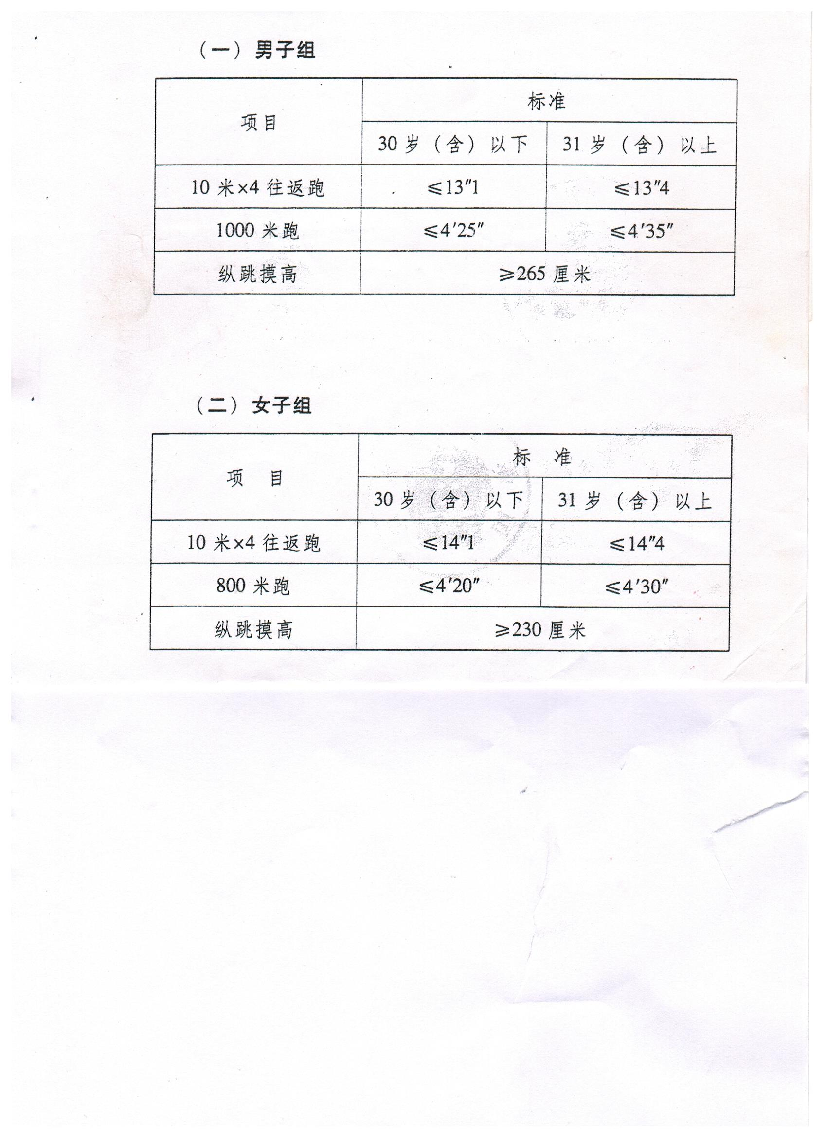警务辅助人员体能测评，主要参照《公安机关录用人民警察体能测评项目和标准（暂行）》执行。体能测评为达标性测评，凡其中一项不达标的，视为体能测评不合格。

